用户注册开发指南

## 目的与背景

“i旅行”采用了多种方式进行用户注册，支持邮箱与手机注册。无论使用哪种方式注册，都必须要求提供有效的用户注册名以便接收激活、验证信息。

使用邮箱注册是非常常见的一种用户注册方式，也是“i旅行”用户注册模块最基本的注册方式。使用该方式时，需要单独的邮件服务器来发送一封用户激活邮件，邮件服务器可以自己架设，也可以使用邮箱服务商提供的服务。为了提高开发效率，推荐在开发阶段可使用邮箱服务商提供的邮件发送服务，如QQ邮箱、网易邮箱等……

为了实现对“i旅行”的手机用户注册功能，需要借助第三方的短信平台相关服务。短信平台（网关），许多政府机构、学校、企业都在用。群发通知，群发营销广告，发验证码短信快速、便捷、及时、成本还低。但是网上的短信平台实在太多，出于教学目的，我们选择了用起来更为方便的容联云通信（http://www.yuntongxun.com）的**短信验证码服务**，在该平台上基本上没有准入门槛，注册即可免费测试使用。

## 使用邮件注册

用户在使用邮箱注册时，须提供正确的邮箱地址，当用户向服务器提交注册请求后，服务器会使用特定的邮箱（如“itripmaster@bdqn.cn”）发送激活邮件，用户收到邮件后在注册页面继续输入激活码完成用户注册。

开发人员需完成的主要工作发送激活邮件。具体如下。

* 1. 注册发送邮箱账号

此处省略在邮箱服务商处注册账号的方法，这里值得注意是需要得到邮箱服务商的邮件发送主机与端口号。常用的邮箱服务器如下：

【sina.com】

POP3服务器地址:pop3.sina.com.cn（端口：110）

SMTP服务器地址:smtp.sina.com.cn（端口：25）

【sinaVIP】

POP3服务器:pop3.vip.sina.com （端口：110）

SMTP服务器:smtp.vip.sina.com （端口：25）

【sohu.com】

POP3服务器地址:pop3.sohu.com（端口：110）

SMTP服务器地址:smtp.sohu.com（端口：25）

【126邮箱】

POP3服务器地址:pop.126.com（端口：110）

SMTP服务器地址:smtp.126.com（端口：25）

【139邮箱】

POP3服务器地址：POP.139.com（端口：110）

SMTP服务器地址：SMTP.139.com(端口：25)

【163.com】

POP3服务器地址:pop.163.com（端口：110）

SMTP服务器地址:smtp.163.com（端口：25）

【QQ邮箱】

POP3服务器地址：pop.qq.com（端口：110）

SMTP服务器地址：smtp.qq.com（端口：25）

【QQ企业邮箱】

POP3服务器地址：pop.exmail.qq.com （SSL启用 端口：995）

SMTP服务器地址：smtp.exmail.qq.com（SSL启用 端口：587/465）

【yahoo.com】

POP3服务器地址:pop.mail.yahoo.com

SMTP服务器地址:smtp.mail.yahoo.com

【yahoo.com.cn】

POP3服务器地址:pop.mail.yahoo.com.cn（端口：995）

SMTP服务器地址:smtp.mail.yahoo.com.cn（端口：587）

【HotMail】

POP3服务器地址：pop3.live.com（端口：995）

SMTP服务器地址：smtp.live.com（端口：587）

【Gmail】

POP3服务器地址:pop.gmail.com（SSL启用端口：995）

SMTP服务器地址:smtp.gmail.com（SSL启用 端口：587）

【263.net】

POP3服务器地址:pop3.263.net（端口：110）

SMTP服务器地址:smtp.263.net（端口：25）

【263.net.cn】

POP3服务器地址:pop.263.net.cn（端口：110）

SMTP服务器地址:smtp.263.net.cn（端口：25）

【21cn.com】

POP3服务器地址:pop.21cn.com（端口：110）

SMTP服务器地址:smtp.21cn.com（端口：25）

【Foxmail】

POP3服务器地址:POP.foxmail.com（端口：110）

SMTP服务器地址:SMTP.foxmail.com（端口：25）

【china.com】

POP3服务器地址:pop.china.com（端口：110）

SMTP服务器地址:smtp.china.com（端口：25）

【tom.com】

POP3服务器地址:pop.tom.com（端口：110）

SMTP服务器地址:smtp.tom.com（端口：25）

* 1. 使用Spring Mail API发送邮件

使用Spring Mail API可方便地发送邮件。Spring Mail API都在org.springframework.mail及其子包org.springframework.mail.javamail中封装，且只提供了邮件发送的封装。使用两个类即可完成邮件的发送：SimpleMailMessage和JavaMailSenderImpl。

SimpleMailMessage: 对邮件的一个简单封装，只能用于表示一个纯文本的邮件，也不能包含附件等。

JavaMailSenderImpl: 邮件发送器，主要提供了邮件发送接口、透明创建Java Mail的MimeMessage、及邮件发送的配置，如：发送邮件服务器host、port，邮件账号的username、password...。关键配置代码如下：

<bean id=*"activationMailMessage"* class=*"org.springframework.mail.SimpleMailMessage"* scope=*"prototype"*>

<property name=*"from"* value=*"testuser@163.com"*></property>

<property name=*"subject"* value=*"【i旅行】请激活您的账户"*></property>

<property name=*"text"* value=*""*></property>

</bean>

<bean id=*"mailSender"* class=*"org.springframework.mail.javamail.JavaMailSenderImpl"*>

<property name=*"host"* value=*"smtp.163.com"*></property>

<property name=*"port"* value=*"25"*></property>

<property name=*"username"* value=*"testuser"*></property>

<property name=*"password"* value=*"testpwd"*></property>

<property name=*"protocol"* value=*"smtp"*></property>

<property name=*"defaultEncoding"* value=*"UTF-8"*></property>

<property name=*"javaMailProperties"*>

<props>

<!-- 设置SMTP服务器需要用户验证 -->

<prop key=*"mail.smtp.auth"*>true</prop>

</props>

</property>

</bean>

上面两个bean分别表示发送邮件内容和邮件发送器，发送邮件代码：

/**

* 发送注册激活邮件

*/

**public** **void** sendActivationMail(String mailTo, String activationCode) {

activationMailMessage.setTo(mailTo);

activationMailMessage.setText("注册邮箱："+mailTo +" 激活码："+activationCode);

mailSender.send(activationMailMessage);

**this**.saveActivationInfo("activation:"+mailTo, activationCode);

}

* 1. 用户激活

当系统发送激活邮件后，用户可在30分钟接收邮件并激活用户账户。激活码被缓存在redis中，key为“activation: [用户邮箱]”，value为激活码。当用户输入激活码时调用redisAPI进行查询，找到则激活成功否则激活失败。

## 使用手机注册

用户在使用手机号码注册时，须提供正确的手机号码，当用户向服务器提交注册请求后，服务器会调用第三方接口发送相应的短信验证码，用户收到验证码后在注册页面输入该验证码完成注册。

开发人员需完成的主要工作是接入手机短信服务，具体接入步骤如下。

* 1. 注册开发者账号

免费开发测试需先注册成为平台用户，但**不需要认证和充值**。填写注册信息，完成注册即成为开发者。

* 1. 创建应用

注册时，系统已经创建了默认应用，还可以结合业务需求，创建自己的应用，这里使用默认应用测试就可以。注意事项如下：

* 在“控制台首页”中，需要使用开发者主账户相关信息，如主账号、应用ID等，如图1所示。
* 免费开发测试使用的模板ID为1，形式为：【云通讯】您使用的是云通讯短信模块，您的验证码是{1}，请于{2}分钟内正确输入。其中{1}和{2}为短信模板的参数。
* 免费开发测试需要在“控制台-管理-号码管理-测试号码”绑定测试号码，也就是只对测试号码发送短信验证码。如图2所示。

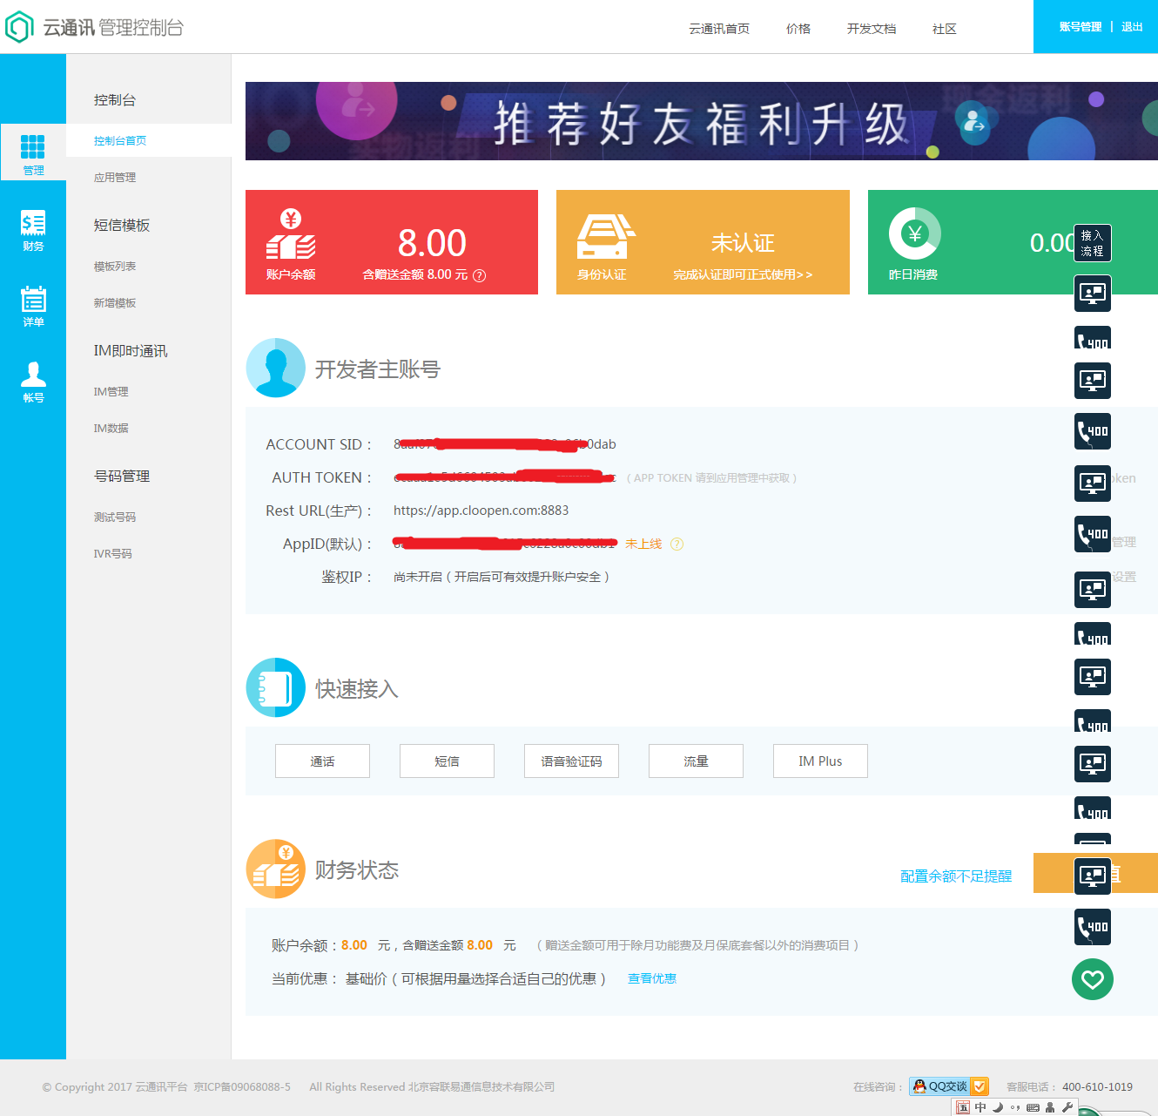

图1 开发者主账户信息

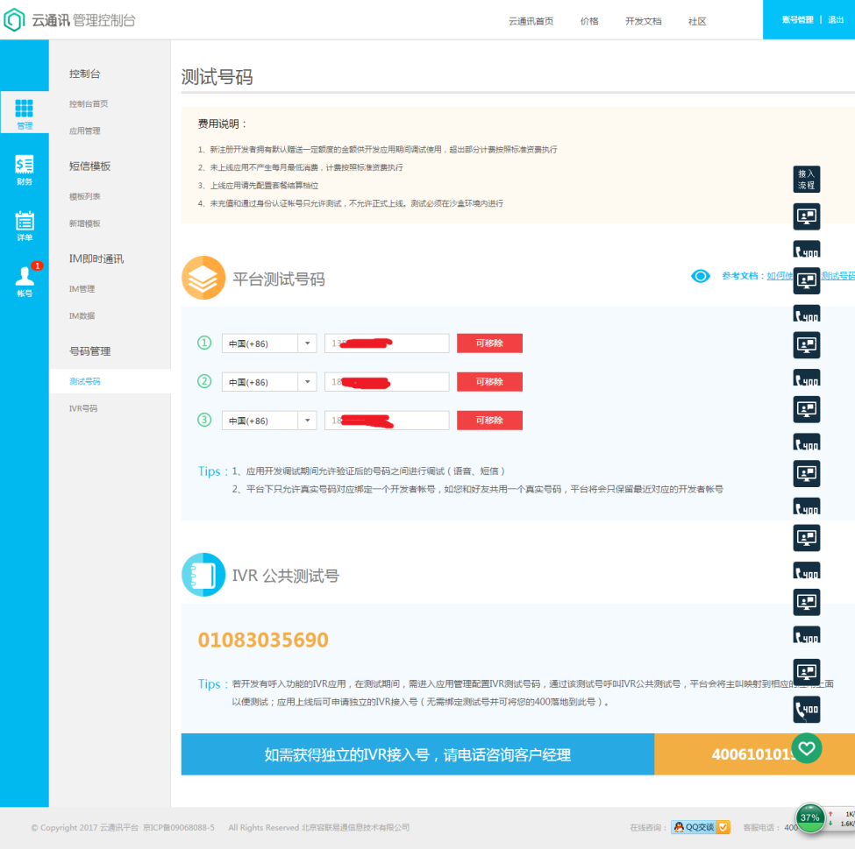

图2 添加测试号码

* 1. 对接测试
     1. SDK与Demo下载地址

doc：<http://www.yuntongxun.com/doc/rest/sms/3_2_2_3.html>

demo：

<http://www.yuntongxun.com/doc/images/CCP_REST_SMS_DEMO_JAVA_v2.6r.zip>

* + 1. Java Demo中模板短信的使用说明
* 目录介绍

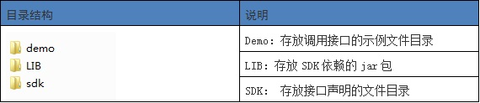

依赖的jar位于LIB中：CCP_REST_SMS_SDK_JAVA_v2.6.3r.jar

* 发送模板短信接口介绍

1.接口声明文件：sdk\src\com\cloopen\rest\sdk\CCPRestSDK.java

2.接口函数定义：

public HashMap sendTemplateSMS(String to, String templateId, String[] datas)

3.参数说明：

to: 字符串类型，短信接收手机号码集合,用英文逗号分开,如 "13810001000, 最多一次发送200个。

templateId: 字符串类型，模板Id,如使用测试模板，模板id为"1"，如使用自己创建的模板，则使用自己创建的短信模板id即可。

datas: 字符串数组类型，内容数据，需定义成数组方式，如模板中有两个参数，定义方式为String{"3456"，"测试"}。

4.接口调用示例：

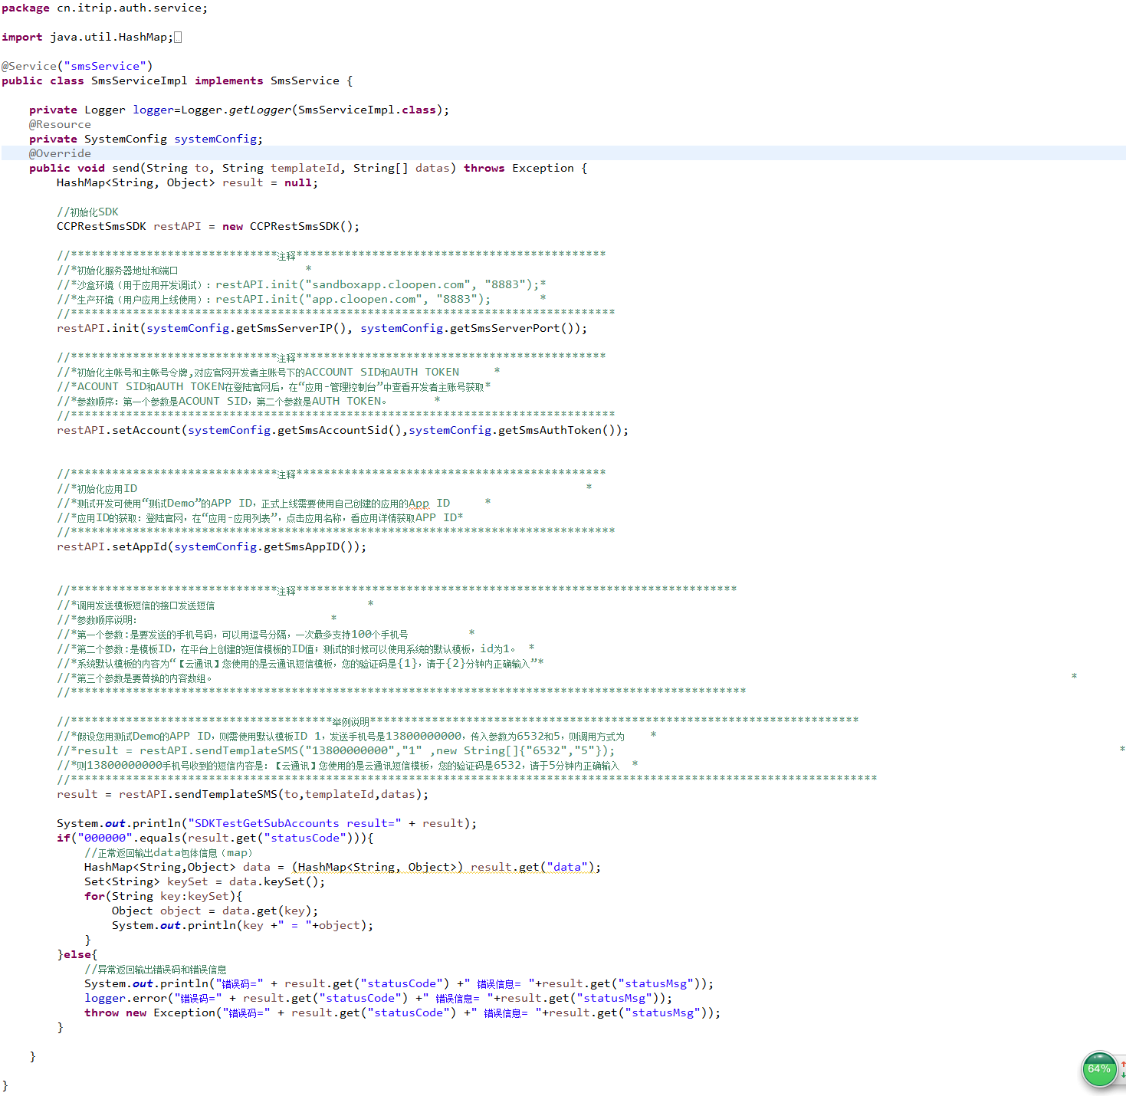

图3 接口调用示例

* + 1. 校验短信验证码

当系统发送短信验证码后，用户可在1分钟内接收短信验证手机号。验证码被缓存在redis中，key为“activation: [手机号]”，value为短信验证码。当用户输入短信验证码时调用redisAPI进行查询，找到则激活成功否则激活失败。

* 1. 上线运营

完成个人或企业认证后应用即可自动上线，无需修改程序代码。具体操作如图4所示。

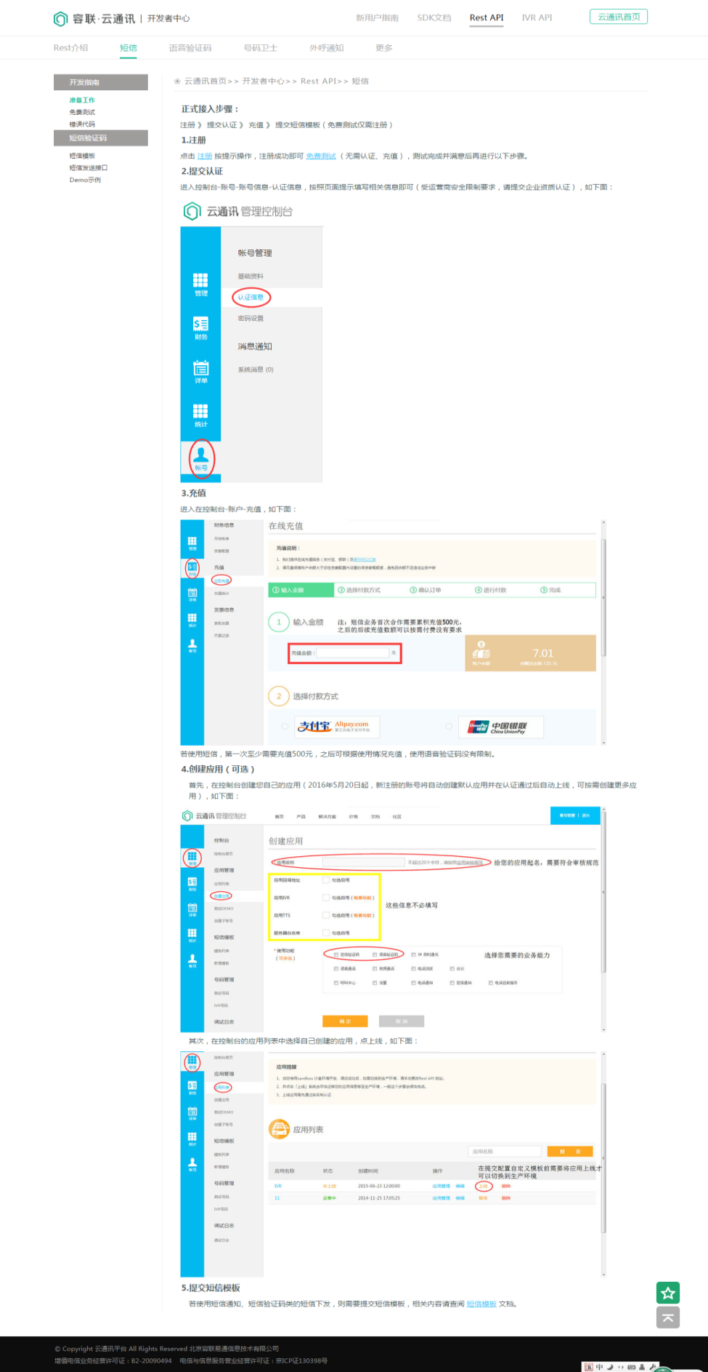

图4 完成认证